ГАУСО «Кольчугинский дом милосердия»

Комплексная программа психологической реабилитации лиц пожилого возраста и инвалидов

«Активное долголетие»

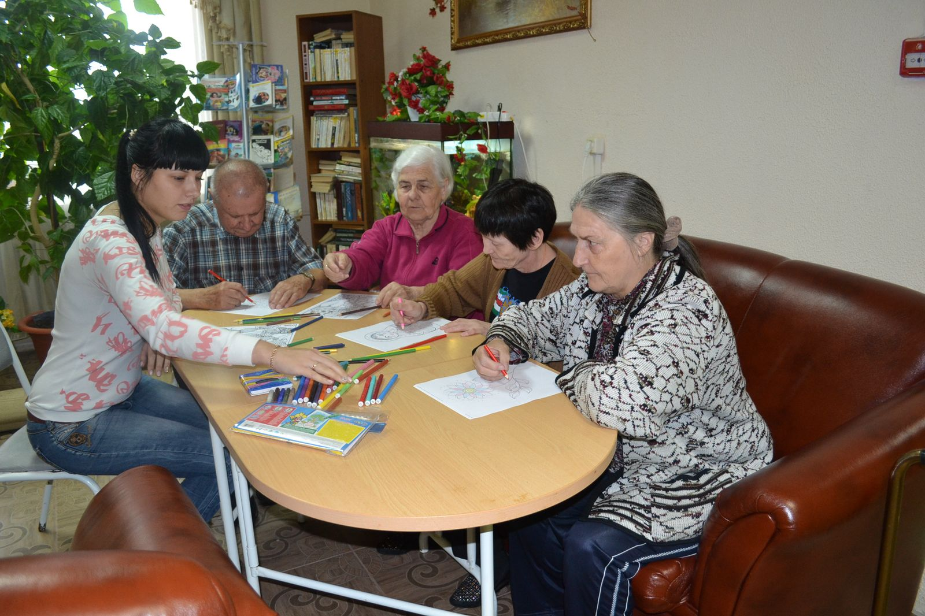



**Комплексная программа психологической реабилитации лиц пожилого возраста и инвалидов**

**«Активное долголетие»**

**Актуальность**

В ГАУСО «Кольчугинский дом милосердия» большая часть получателей социальных услуг относится к старшему поколению. Это лица пожилого возраста и инвалиды. Социальные исследования показывают в целом, неудовлетворительное положение пожилых граждан России по социально - медицинским, демографическим, психологическим и экономическим показателям. Положение усугубляется малообеспеченностью, одиночеством и достаточно низким уровнем адаптивных способностей.

Как сделать жизнь пожилого человека и человека с ограниченными возможностями достойной, насыщенной активной деятельностью, как избавить их от чувства одиночества, отчужденности, как восполнить дефицит общения, как удовлетворить их потребности и интересы - эти и другие вопросы волнуют в настоящее время специалистов нашего учреждения.

В данное время социально – психологическая реабилитация пожилых людей и инвалидов в ГАУСО «Кольчугинский дом милосердия», развивается. Используем в работе практические наработки, методики и механизмы осуществления мероприятий по медико – социальной и социально-психологической реабилитации людей пожилого возраста и инвалидов. Следовательно, проблема состояния здоровья, медико – социальной, психологической реабилитации пожилых людей с разработкой индивидуальной программы реабилитации в ГАУСО «Кольчугинский дом милосердия» в настоящее время актуальна.

**Цель программы:**

* восстановление (формирование) способностей, позволяющих людям пожилого возраста и инвалидам успешно выполнять различные социальные роли (семейные, профессиональные, общественные и другие);
* иметь возможность быть реально включенным в разные области социальных отношений и жизнедеятельности;

2

* формирование социально-психологической компетентности для успешной социальной адаптации и интеграции пожилых и инвалидов в общество;
* повышение уровня адаптации пожилых людей и инвалидов в социуме;
* профилактики нежелательных негативных тенденций в личностном развитии людей пожилого возраста и инвалидов, социализация на всех уровнях социума.

**Задачи:**

* Развитие психологических умений и навыков, саморазвитие личности, повышение жизненного тонуса, стрессоустойчивости;
* Гармонизация внутреннего мира пожилого человека, инвалида самоактуализация, активизация внутренних ресурсов личности, личностного роста;
* Повышение жизненной активности и потребности в реализации себя;
* Внедрение новых социальных технологий в работу с пожилыми людьми и инвалидами, направленную на улучшение качества жизни;
* Активизация когнитивных функций.



**Аудитория, на которую рассчитана программа:**

* лица пожилого возраста и инвалиды, проходящие курс реабилитации в ГАУСО «Кольчугинский дом милосердия»

**Практическая значимость**

заключается в сохранении достоинства и реабилитации пожилых людей и инвалидов в меняющихся условиях современной жизни. Программа может быть использована в работе психологов стационарных и полу стационарных отделений.

**Сроки реализации программы:**

**2025-2028гг.** 3

**Тематический план:**

|  |  |  |  |
| --- | --- | --- | --- |
| **№**  **занятия** | **Содержание занятия** | **Цель** | **Кол-во часов** |
| **1** | **Диагностический блок**  **(первичное обследование):**  **методика «ТИД»** | Экспресс-оценка самочувствия, тревожности и депрессии | 15 мин |
| **Тренинг:**  **«Самопрезентация»;** | Развитие личностного потенциала в пожилом возрасте | 1 час |
| **2** | **Диагностический блок**  **(первичное обследование):**  **«Исследование психического статуса»;**  **Методика «Толкование пословиц».** | определение уровня когнитивных функций | 1,5 часа |
| **Релаксационная программа «Настроение»**  **Занятие №1** | Знакомство с методом ароматерапии и психогимнастикой | 1 час |
| **3** | **Релаксационная программа «Настроение» Занятие №2** | Релаксация, запуск групповой динамики | 30 мин |

|  |  |  |  |
| --- | --- | --- | --- |
|  | **Программа активизации психических функций**  **«Мышление» Занятие №1**  **«Интеллект»** | Упражнения на развитие:  логического мышления (визуальная логика, решение задач-головоломок);  пространственного мышления (пространственное воображение, пространственная координация);  речевого мышления (запутанные слова, пословицы/речевые обороты, слова в скобках, связь слов, текстовые задания);  математического мышления (ряды чисел, комбинации чисел, текстовые задания, скобки);  скорости восприятия | 1 час |
| **Метод «Колориттерапия»**  **Занятие №1** | Диагностика психоэмоционального состояния | 30 мин |
| **4** | **Релаксационная программа «Настроение» Занятие №3** | Создание благоприятного психологического климата в группе. Снятие  психоэмоционального стресса, нервного напряжения. | 30 мин |
| **Программа активизации психических функций**  **«Мышление» Занятие №2**  **«Память»** | Упражнения на развитие:   * оперативной памяти; * кратковременной памяти; * долговременной памяти | 1 час |
| **Метод «Логотерапия»**  **Занятие №2** | Реабилитация эмоционального состояния,  нормализация поведенческих реакций | 30 мин |
| **5** | **Релаксационная программа «Настроение» Занятие №4** | Саморегуляция, восстановление сил, создание позитивного настроя | 30 мин |
| **Программа активизации психических функций**  **«Мышление» Занятие №3**  **«Концентрация внимания»** | Упражнения направленные на:   * концентрацию внимания на предметах; * энергетические упражнения | 1 час |
| **Метод «Визуализация»**  **Занятие №3** | Диагностика и коррекция конкретной проблемы и поиск альтернативных способов ее  решения (по выбору клиента) | 30 мин |
| **6** | **Релаксационная программа «Настроение» Занятие №5** | Предупреждение нервно-сосудистых расстройств, уменьшение психоэмоционального напряжения | 30 мин |

|  |  |  |  |
| --- | --- | --- | --- |
|  | **Программа активизации психических функций**  **«Мышление» Занятие №4**  **«Креативность, или творческое мышление»** | Упражнения направленные на развитие:   * -творческого воображения (составление цепочки слов, подбора ключевого слова); * -игры для развития творческого мышления | 1 час |
| **Метод «Изотерапия»**  **Занятие №4** | Запуск групповой динамики; развитие навыков работы в группе (лечебное воздействие средствами изобразительного искусства: рисованием, лепкой, декоративно-  прикладным искусством) | 1 час |
| **7** | **Релаксационная программа «Настроение»**  **Занятие №6** | Релаксация, обновление защитных сил организма, регенерация психических  процессов | 30 мин |
| **Арттерапевтическая методика**  **«Библиотерапия»** | Оказание помощи в открытии и осознании новых граней окружающего мира и раскрытии потенциальных ресурсов личности, а также формирование творческого восприятия  окружающего мира | 1 час |
| **8** | **Диагностический блок**  **(контрольный срез):**  **-методика «ТИД»**  **«Исследование психического статуса»;**  **Методика «Толкование пословиц».** | -экспресс-оценка самочувствия, уровня тревожности, депрессии  -определение уровня интеллекта | 15 мин  1,5 часа |

**Структура программы:**

|  |  |  |  |
| --- | --- | --- | --- |
| **Блоки** | **Формы и методы работы** | **Цели и задачи** | **Кол-во**  **часов** |
|  |  | **Цель:** предупреждение |  |
|  |  | психических отклонений и |  |
|  |  | профилактика |  |
|  |  | психосоматических заболеваний |  |
|  |  | у лиц пожилого возраста и |  |
|  |  | инвалидов |  |
|  |  | **Задачи:** |  |
| **Релаксационная программа**  **«Настроение»** | * Психологический практикум; * сеансы   ароматерапии, музыкотерапии, смехотерапии | - направить усилия пожилого человека и инвалида на сохранение здоровья;  - выработать умение осознанно отвечать релаксацией на стрессовый импульс, |  |
|  |  | предотвратив тем самым | **3ч.30мин** |
|  |  | психосоматические нарушения в  организме; |  |
|  |  | - активно поддерживать развитие |  |
|  |  | положительной групповой |  |
|  |  | динамики |  |
|  |  | **Цель:** стимулирование |  |
|  |  | познавательных функций и |  |
|  |  | увеличение числа связей в |  |
|  |  | головном мозге при помощи |  |
|  |  | психогимнастических и  умственных упражнений. |  |
|  |  | **Задачи:** |  |
| **Программа активизации и развития психических функций «Мышление»** | Комплекс упражнений, направленных на стимулирование познавательных функций | - восстановление функций внимания и памяти;  - восстановление ощущения временных интервалов; |  |
|  |  | - активизация зрительного восприятия; | **4 часа** |
|  |  | - реабилитация навыков ориентации в пространстве; |  |
|  |  | - выработка навыков |  |
|  |  | организации и упорядочивания |  |

|  |  |  |  |
| --- | --- | --- | --- |
|  |  | информации;  - восстановление навыков письменной и устной речи. |  |
| **Тренинг**  **«Самопрезентация»** | Возможность самовыражения, самопознания, позволяют личности подняться на более высокую ступень своего развития.  рефлексия | **Цель:** развитие личностного потенциала в пожилом возрасте.  **Задачи:**   * Гармонизация внутреннего мира; * Самоактуализация; * Активизация внутренних ресурсов личности, личностного роста. | **2ч.30мин** |
|  |  | **Цель:** гармонизация эмоциональной сферы, |  |
|  |  | самореализация через  творчество, нормализация поведения. |  |
|  |  | **Задачи:** |  |
| **Метод «Арттерапия»** | Рисуночная терапия, визуализация, музыкотерапия, | - снятие внутреннего напряжения; |  |
|  | логотерапия |  |  |
|  |  | - повышение собственной личностной ценности; |  |
|  |  | - активизация бессознательного; | **2ч.30мин** |
|  |  | - актуализация внутреннего состояния. |  |
|  |  | **Цель:** помощь в открытии и |  |
|  |  | осознании новых граней |  |
|  |  | окружающего мира и раскрытии |  |
|  |  | потенциальных ресурсов  личности, а также формирование |  |
| **Арттерапевтическая методика**  **«Библиотерапия»** | Сказкатерапия, символодрама, притчи, визуализация, рефлексия | творческого восприятия  окружающего мира.  **Задачи:** |  |
|  |  | - повышение самооценки;  - помощь в самовыражении и самореализации;  - снятие внутреннего |  |
|  |  | психофизиологического  напряжения; | **1ч.50мин** |

**Ожидаемые результаты:**

* повышение уровня интеллекта;
* повышение уровня эмоционального состояния;
* улучшение настроения;
* профилактика депрессивных (стрессовых) состояний;
* снятие психоэмоционального напряжения;
* активизация собственного потенциала человека;
* предотвращение самоизоляции, одиночества;
* освоение навыками саморегуляции, восстановление сил;
* создание позитивного настроя;
* повышение уровня жизненной активности.

